BEBA OPTIPRO® 4

NÁZEV | ZKRÁCENÝ |  | BEBA OPTIPRO® 4, instantní mléčná výživa pro malé děti, 600 g krabice (2x 300 g)
 | ÚPLNÝ |  | BEBA OPTIPRO® 4, instantní mléčná výživa pro malé děti, obohacená vitamíny a minerálními látkami, od ukončeného 18. měsíce věku, 600 g krabice (2x 300 g)
ZÁKLADNÍ OBRÁZKY | Primární vizuál pro single pack Primární vizuál pro kartón
SEO | Kojenecké mléko, kojenecká výživa, dětské mléko, dětská výživa
POPIS  A BENEFITY | BEBA OPTIPRO® 4 je mléčná výživa pro malé děti od Nestlé vyvinutá na základě 60 let výzkumu mateřského mléka. Je určena pro kojence od ukončeného 18. měsíce věku.  BEBA OPTIPRO® pro Vaše děťátko:  - Podpora imunity – VITAMÍNY A, C, D se podílejí na normálním fungování imunitního systému.  - OPTIPRO® – speciální proces k získání směsi bílkovin s cílem přiblížit se mateřskému mléku.  - Od ukončeného 24. měsíce věku přejděte na BEBA OPTIPRO® 5  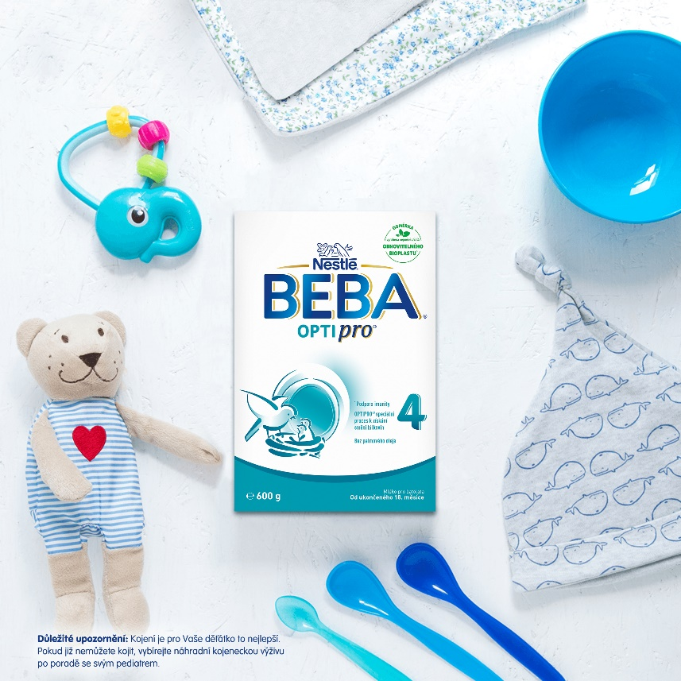  Mohlo by vás zajímat:
VÝHODY BALENÍ | - Jsme první výrobci kojenecké výživy na světě!  - Roku 1867 Henri Nestlé, představil světu 1. náhradní výživu – Farina Lactée.  - Mateřské mléko je pro dítě tou nejlepší výživou. Jeho výzkumem se zabýváme již 60 let!  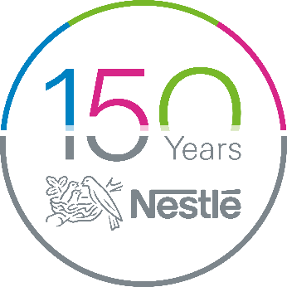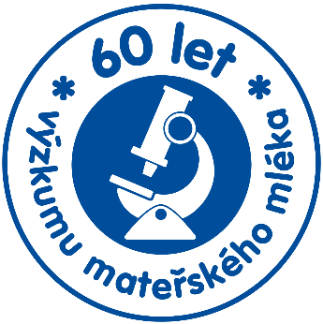  - Jsme experti na bílkovinu – máme patentovaný proces OPTIPRO® k získání směsi bílkovin podle vzoru mateřského mléka.  - Věříme, že každý problém má své řešení. Proto máme speciální výživu pro kojence s trávicími potížemi či alergiemi v rodině.  - Více o historii Nestlé.  Naše balení je ekologické - při výrobě obalových materiálů klademe důraz na ekologii obalů. Krabici lze recyklovat a vhodit do kontejneru s papírem. Na výrobu odměrky je použito 95% tvz. bioplastu z obnovitelných zdrojů.  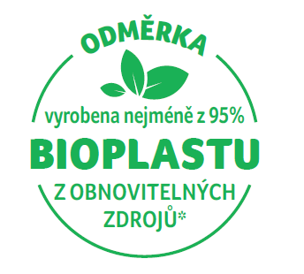
NÁVOD K PŘÍPRAVĚ | 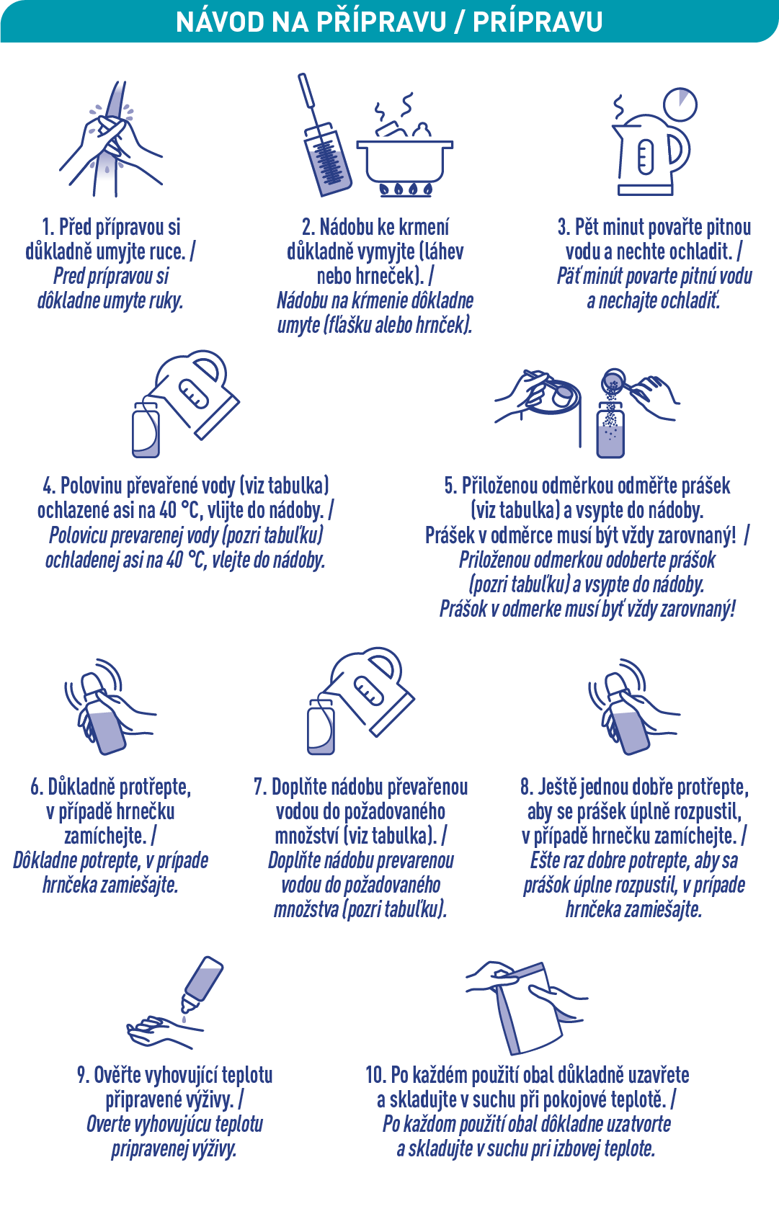
DÁVKOVÁNÍ
Množství na jedno krmení
Věk dítěte | Převařená voda | Počet zarovnaných odměrek | Počet krmení za den | Počet dávek příkrmů
Od ukončeného 18. měsíce | 210 ml | 7 | 2-3 | 3-2

UPOZORNĚNÍ
Pro přípravu použijte pouze k balení přiloženou odměrku. Dodržujte návod na přípravu. Připravujte vždy jen jedinou dávku a krmte ihned po přípravě. Neuchovávejte nedojedené porce. Při přípravě stravy se může používat pouze převařená pitná voda. Vaše dítě může onemocnět z nepřevařené vody, znečištěného nádobí nebo z nesprávně naředěné mléčné výživy. Po přípravě stravy obal pečlivě uzavřete a uchovejte v suchu při pokojové teplotě. Neponechávejte dítě bez dohledu, jinak může dojít k vdechnutí výživy a zalknutí. Nestlé BEBA OPTIPRO® 4 je mléčná výživa určená pro malé děti od 18 měsíců. Není určena pro výživu kojenců do 12 měsíců. Potravina by měla být pouze součástí smíšené a vyvážené stravy dítěte.

SLOŽENÍ | Plnotučné mléko, odtučněné mléko, laktóza, rostlinné oleje (řepkový nízkoerukový, slunečnicový s vysokým obsahem kyseliny olejové, slunečnicový), sušený výrobek mléčné syrovátky, galaktooligosacharidy (z mléka), minerální látky (uhličitan vápenatý, síran železnatý, síran zinečnatý, jodid draselný), emulgátor (sójový lecitin), regulátory kyselosti (draselné soli kyseliny fosforečné), fruktooligosacharidy, vitamíny (L-askorbát sodný, riboflavin, retinyl-acetát, cholekalciferol, kyanokobalamin).
ALERGENY | Obsahuje mléko, sóju.
NUTRIČNÍ HODNOTY | Výživové údaje Na 100 g prášku Na 100 ml připravené výživy  Energie kJ / kcal 2023 / 483 281 / 67  Tuky: z toho: g 22 3  nasycené mastné kyseliny g 4,5 0,6  Sacharidy: z toho: g 62 8,7  cukry: g 62 8,7  Vláknina g 3,7 0,5  Bílkoviny g 7,3 1  Sůl g 0,24 0,03  Minerální látky  Vápník mg 916 127 / 23 %*  Železo mg 8,7 1,2 / 15 %*  Jód μg 130 18,1 / 23 %*  Zinek mg 5,4 0,75 / 15 %*  Vitamíny  Vitamín A μg 433 60,2 / 15 %*  Vitamín D μg 7,6 1,1 / 15 %*  Vitamín C mg 110 15 / 34 %*  Vitamín B2 (riboflavin) mg 1,8 0,25 / 36 %*  Vitamín B12 μg 2,9 0,40 / 50 %*  Kyselina linolová mg 4000 556  Kyselina α-linolenová mg 600 83  Laktóza g 62 8,7
Referenční hodnoty
Velikost odměrky: 4,6 g
13,9 g prášku + 90 ml vody = 100 ml připravené výživy
DALŠÍ VARIANTY | od narození od ukončeného 6. měsíce od ukončeného 12. měsíce od ukončeného 24. měsíce
POZNEJTE PORTFOLIO BEBA | VYBERTE PRO SVÉ MIMINKO TU NEJLEPŠÍ KOJENECKOU VÝŽIVU  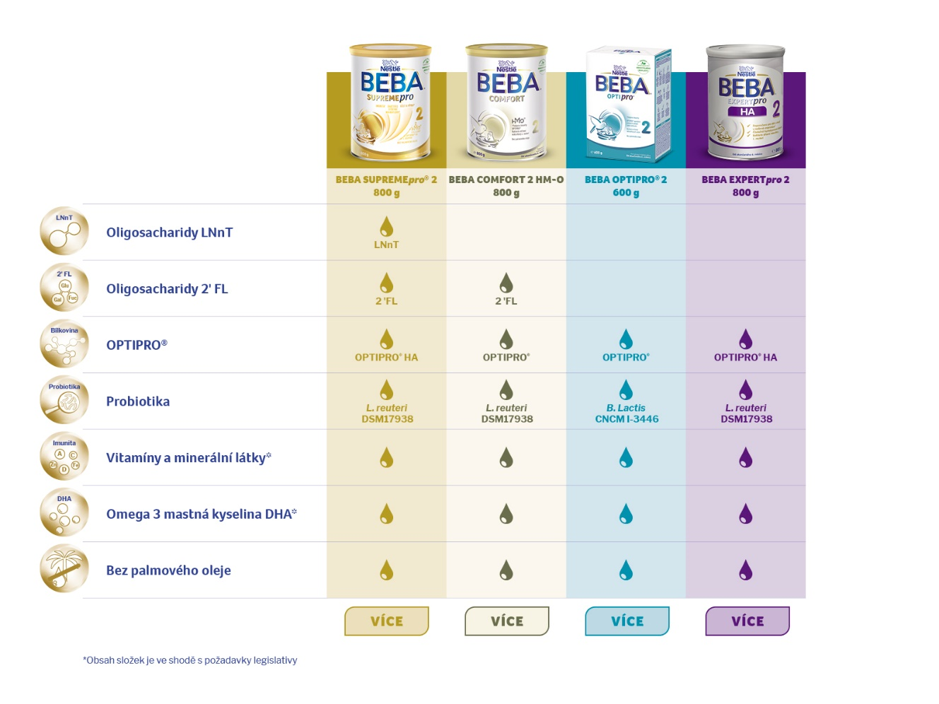
DISTRIBUTOR | Nestlé Česko s.r.o.  Mezi Vodami 2035/31  143 20 Praha 4  Česká republika  Tel.: 800 135 135 |  |  | VÝROBCE |  |  | Nestlé France  Nestlé Plant Boué  Rue des Fabrique 14  024 50 Boué, Aisne  Francie
UŽITEČNÉ ODKAZY | Instagram  Facebook  Web | https://www.instagram.com/nestlebabyczsk/  https://www.facebook.com/NestleBabyClub/  https://www.nestlebaby.cz/cs/

